4.4 四边形（一）
学习目标：
- 了解多边形的内角和与外角和公式、正多边形的概念、平面图形的密铺
- 掌握平行四边形的概念，掌握并会运用平行四边形有关的性质和判定方法。
- 体会在证明过程中，所运用的归纳、转化等数学思想方法．
学习重、难点：灵活运用平行四边形的性质和判定定理解决问题
教学过程
活动一：基础训练
1、一个多边形的内角和是720°，那么这个多边形的边数是 ,它的外角和等于 °，如果该多边形是正多边形，则每一个内角为 °
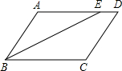
2、如果仅用一种多边形进行镶嵌，那么下列正多边形不能够将平面密铺的是（ ）
A．正三角形 B．正四边形 C．正六边形 D．正八边形
3、在□ABCD中，若∠A+∠C=130°,则∠D= °
4、已知，如图，平行四边形ABCD中，BE平分∠ABC交AD于E，若AB=5，BC=8，则AE=______，DE=_____
第4题 图
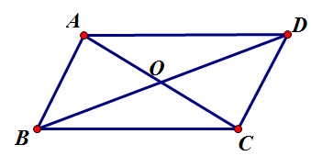
5、如图，□ABCD的对角线AC与BD相交于点O，AB⊥AC.若AB=4，AC=6，则BD的长为
第6、不能判定一个四边形是平行四边形的条件是（ ）
第5题 图
A、两组对边分别平行 B、两组对边分别相等
C、一组对边平行且相等 D一组对边平行另一组对边相等
活动二：知识梳理

活动三、巩固提高
- 如图，在□ABCD中，AE、CF分别是∠DAB、∠BCD的角平分线。
求证：AE=CF
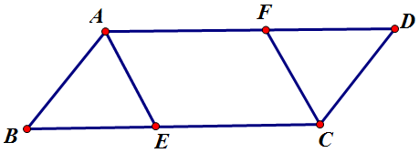
例1 图

例2、如图，在□ABCD中，点E、F在AC上，且AE=CF.求证：四边形BEDF是平行四边形.
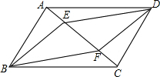
例2 图

备用图
【中考链接】
（2014泰州）如图，BD是△ABC的角平分线，点E，F分别在BC、AB上，且DE∥AB，EF∥AC．
（1）求证：BE=AF；
（2）若∠ABC=60°，BD=6，求四边形ADEF的面积
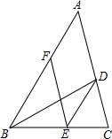

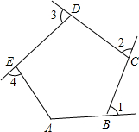
活动四、课堂小结（谈谈本节课的收获、困惑与感想）

活动五、达标检测
1、如图，∠1、∠2、∠3、∠4是五边形ABCDE的四个外角，若∠A=120°，则∠1+∠2+∠3+∠4= °
第1题 图
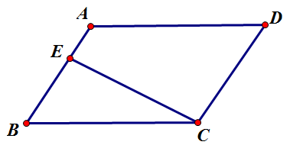
2、用边长相等的正方形和等边三角形两种地砖镶嵌地面，在每一
个顶点的周围，正方形、等边三角形地砖的块数可以分别是（ ）
A、2，2 B、2，3 C、1，2 D、2，1
3、如图，在□ABCD中，CE⊥AB，垂足为E，如果∠A=125°，则∠BCE= °
第3题 图
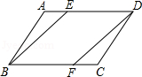
4、如图，在平行四边形ABCD中，E、F分别在AD、BC边上，且AE=CF．
求证：（1）△ABE≌△CDF；
（2）四边形BFDE是平行四边形．

第4题 图

